MD Reader 产品更新播报
v0.2.0 → v0.3.1 | 2026-02-27

更新概要
本次更新主要围绕自动更新系统进行了全面重构：从自定义 Rust 后端实现迁移至 Tauri 官方 updater 插件，新增下载进度百分比显示，配置签名验证确保更新安全，同时大幅精简代码（净减少 345 行），提升可维护性。

版本对比图
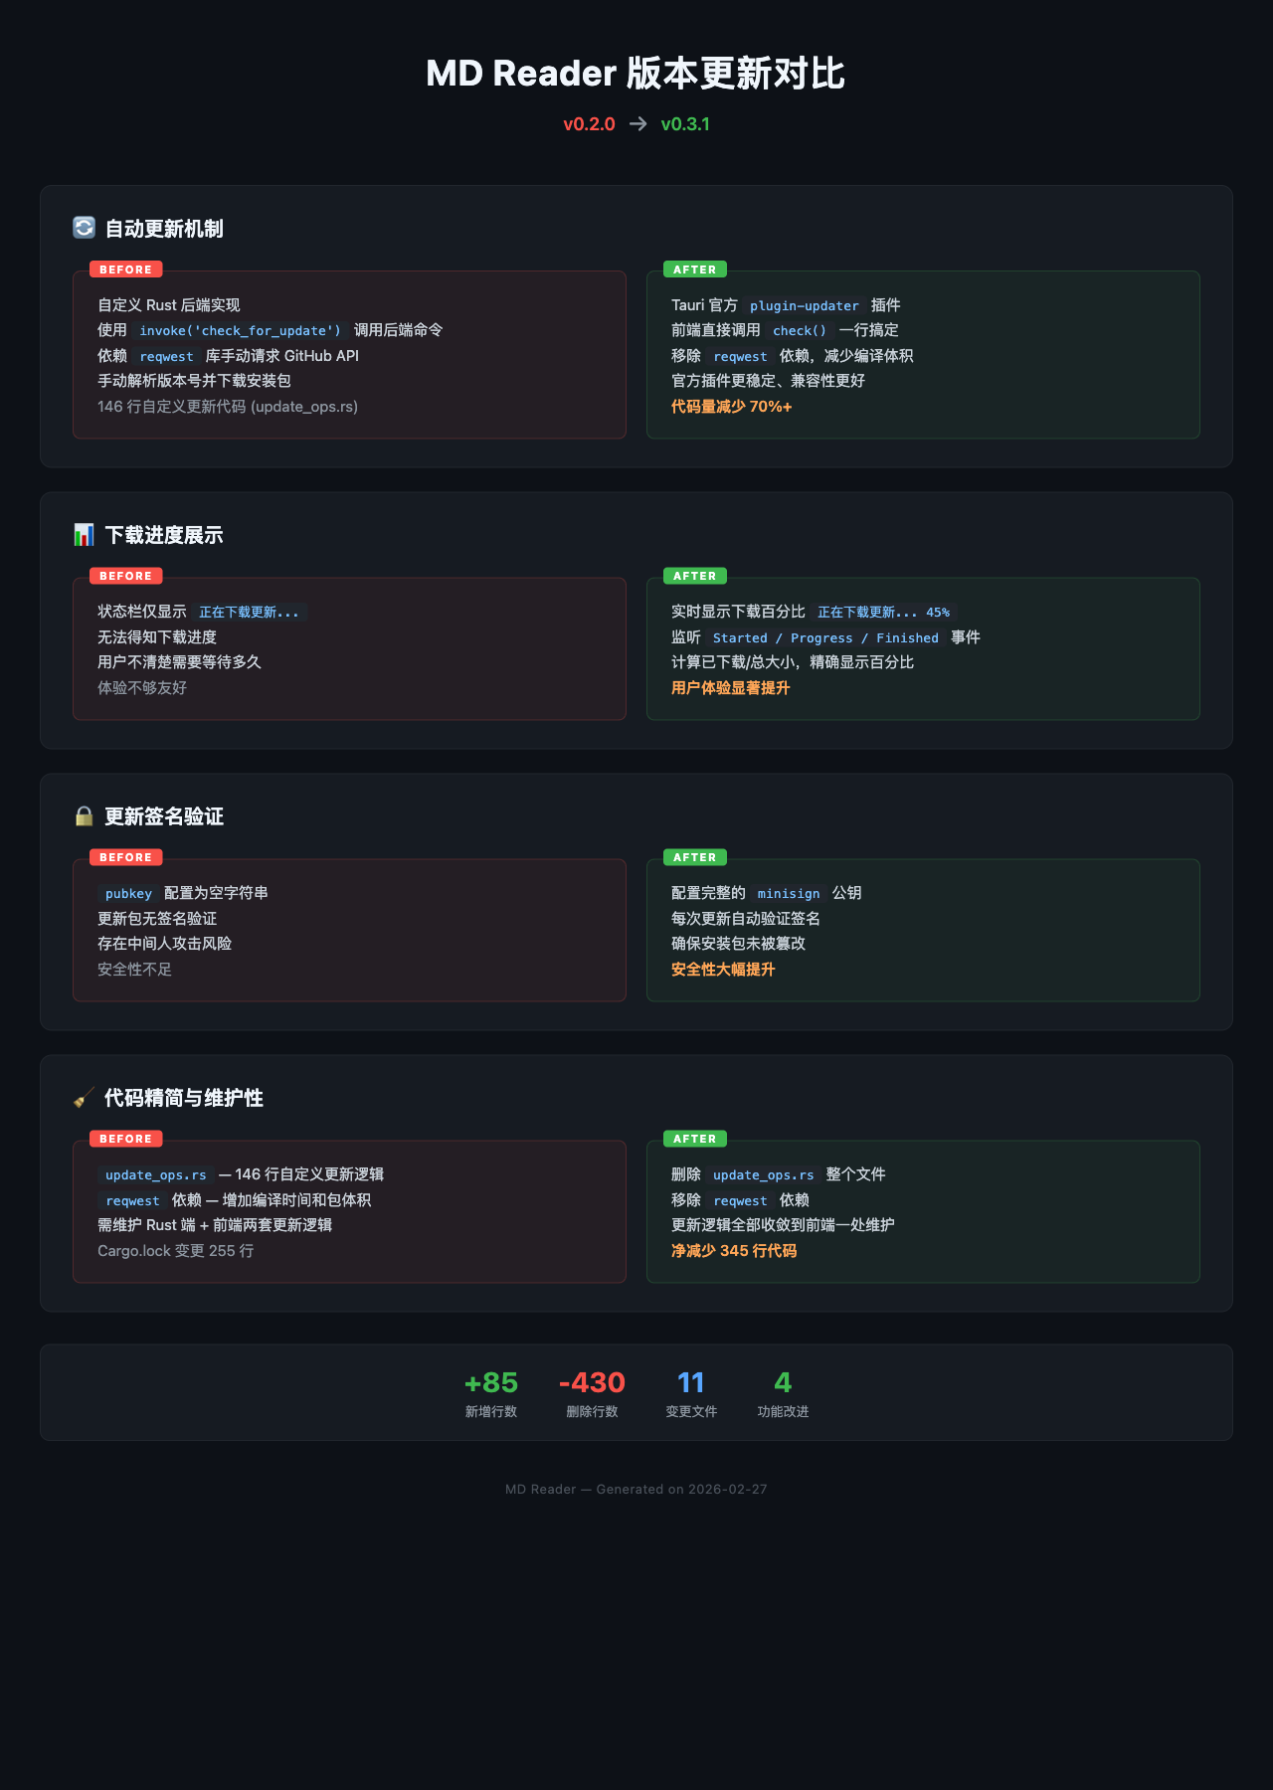

详细变更

1. 自动更新机制重构
BEFORE (v0.2) | AFTER (v0.3)
自定义 Rust 后端实现  使用 invoke('check_for_update') 命令  依赖 reqwest 库手动请求 GitHub API  手动解析版本号并下载安装包  146 行自定义代码 (update_ops.rs) | Tauri 官方 plugin-updater 插件  前端直接调用 check() 一行搞定  移除 reqwest 依赖，减少编译体积  官方插件更稳定、兼容性更好  代码量减少 70%+

2. 下载进度展示
BEFORE (v0.2) | AFTER (v0.3)
状态栏仅显示「正在下载更新...」  无法得知下载进度  用户不清楚需要等待多久 | 实时显示下载百分比 (如 45%)  监听 Started / Progress / Finished 事件  计算已下载/总大小，精确显示百分比  用户体验显著提升

3. 更新签名验证
BEFORE (v0.2) | AFTER (v0.3)
pubkey 配置为空字符串  更新包无签名验证  存在中间人攻击风险 | 配置完整的 minisign 公钥  每次更新自动验证签名  确保安装包未被篡改  安全性大幅提升

4. 代码精简与维护性
BEFORE (v0.2) | AFTER (v0.3)
update_ops.rs — 146 行自定义逻辑  reqwest 依赖 — 增加编译时间和包体积  需维护 Rust 端 + 前端两套逻辑  Cargo.lock 变更 255 行 | 删除 update_ops.rs 整个文件  移除 reqwest 依赖  更新逻辑收敛到前端一处维护  净减少 345 行代码

数据统计
+85 | -430 | 11 | 4
新增行数 | 删除行数 | 变更文件 | 功能改进

